Лабораторная работа 2
Процессы и потоки Windows
Богдан Юдинцев
1Итс-17, подгруппа 2
Операционные системы

Цель работы
Изучить сведения о процессах и потоках Windows, приоритеты, дерево процессов и инструменты Task Manager, tasklist, WMIC и Process Explorer.

Условия выполнения
Использован предоставленный отчёт, подписанный Нелли Вершининой и Богданом Юдинцевым, от 29.09.2026. Все 15 исходных изображений сохранены. Новые эксперименты Windows не проводились. Полного оригинала задания Windows в репозитории нет, поэтому полнота по методичке не установлена.

Ход работы

1 Диспетчер задач и выбранный процесс
В исходном отчёте показан calc.exe и его путь %SystemRoot%\system32\calc.exe, сведения о CPU и памяти, а также выбор приоритета. Поля PID, имя образа, CPU и память помогают различать экземпляры процессов и их ресурсы.
Повышение приоритета влияет на выбор готовой задачи при конкуренции за CPU. Оно не заставляет приложение выполнять больше работы. Поэтому наблюдаемое изменение нагрузки на 1% нельзя приписывать только смене приоритета без одинаковой нагрузки и повторных измерений.

2 Список процессов и сохранение
tasklist
tasklist > processes.txt
wmic process get ProcessId,ParentProcessId,Name
В старых версиях Windows WMIC позволяет получить структурированные сведения. В современных версиях он может отсутствовать; это не ошибка содержания старого снимка Windows XP. Для современного PowerShell аналогичные сведения даёт Get-CimInstance Win32_Process.
Исходник содержит список процессов на экране и в текстовом файле, вывод WMIC и снимок монитора производительности. Эти материалы подтверждают просмотр сведений, но не непрерывное наблюдение за всем жизненным циклом процесса.

3 Завершение и Process Explorer
В исходнике отмечено закрытие процесса диспетчера задач, запуск дополнительных процессов, настройка общей папки VirtualBox и запуск Process Explorer. Дерево процессов показывает связь родительских и дочерних процессов; PID родителя сам по себе не заменяет анализ потоков.
Для исследования потока выбирают конкретные PID и TID, затем фиксируют состояние и причину ожидания до и после действия. Повышать приоритет или завершать следует только выбранный учебный процесс, чтобы не нарушить работу системы.

Вопросы для защиты
Оригинального списка контрольных вопросов Windows нет. Ниже приведены вопросы для подготовки, а не утверждённый список преподавателя.
Чем поток отличается от процесса?
Процесс объединяет адресное пространство и ресурсы; поток — единица выполнения внутри процесса со своим контекстом, стеком и состоянием. Потоки одного процесса разделяют значительную часть ресурсов.
Что означает PID?
Идентификатор процесса. Он уникален среди одновременно существующих процессов в данной системе, но после завершения может использоваться снова.
Что меняет приоритет?
Предпочтение планировщика при выборе готовых потоков. Высокий приоритет не гарантирует сокращения времени при отсутствии конкуренции и не равен проценту CPU.
Почему список процессов не доказывает анализ потоков?
Для потока нужны его TID, состояние, изменения и связь с действием. Общий снимок Task Manager может этих данных не содержать.

Вывод
Систематизированы архивные сведения о процессах и исправлено объяснение влияния приоритета. Запуск Process Explorer подтверждён исходными снимками; новые состояния потоков не приписываются этому запуску.

Практические пункты для завершения
По оригинальному заданию уточнить обязательные операции. В учебной Windows зафиксировать один PID, его TID и состояния до и после действия, при необходимости повторить изменение приоритета с одинаковой нагрузкой и завершение выбранного собственного процесса.

Исходные иллюстрации
Иллюстрации сохранены из предоставленного отчёта Нелли Вершининой и Богдана Юдинцева от 29.09.2026. Новые измерения Windows ими не подменяются.
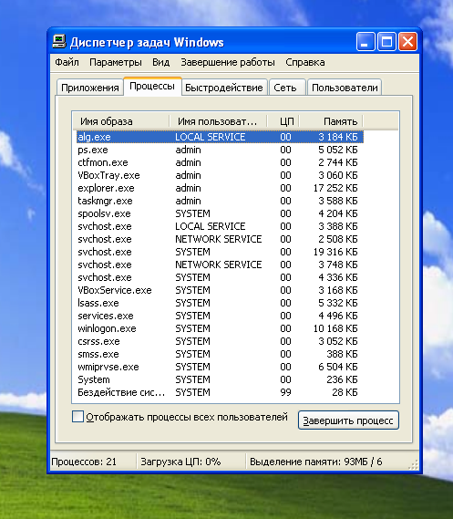
Рисунок 1 — Исходный снимок 1
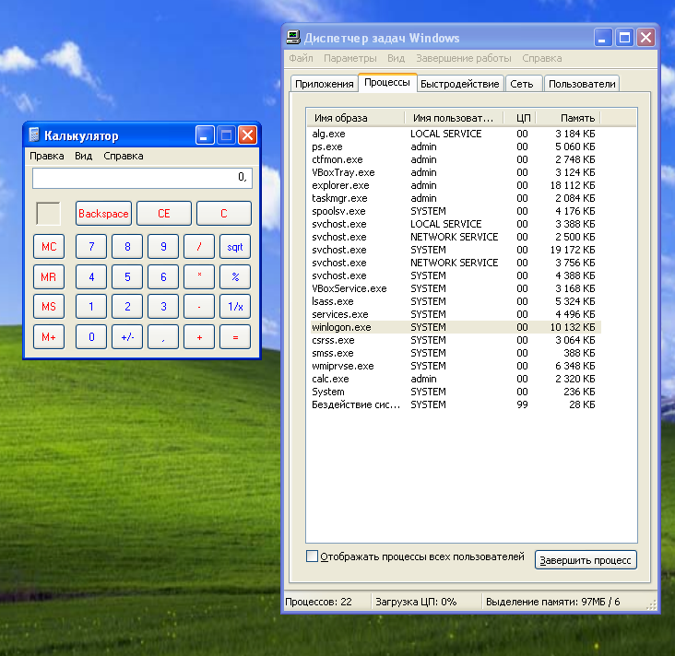
Рисунок 2 — Исходный снимок 2
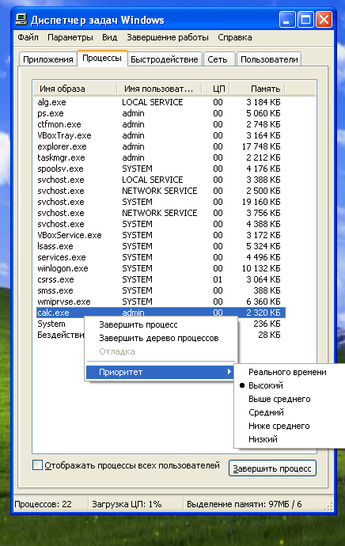
Рисунок 3 — Исходный снимок 3
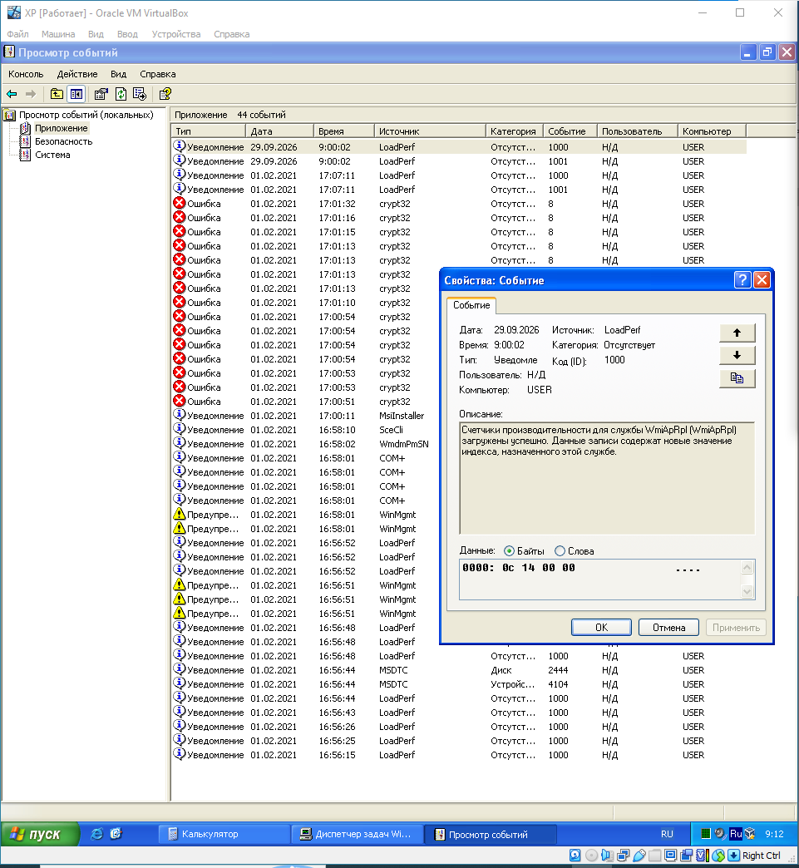
Рисунок 4 — Исходный снимок 4
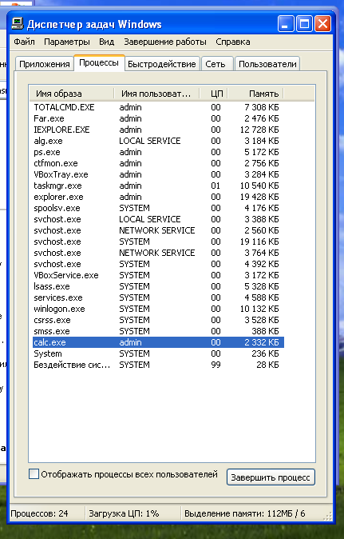
Рисунок 5 — Исходный снимок 5
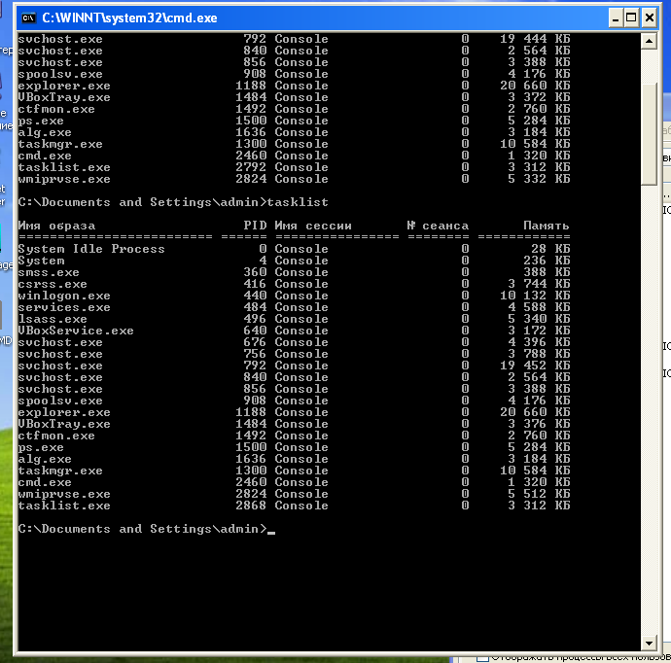
Рисунок 6 — Исходный снимок 6
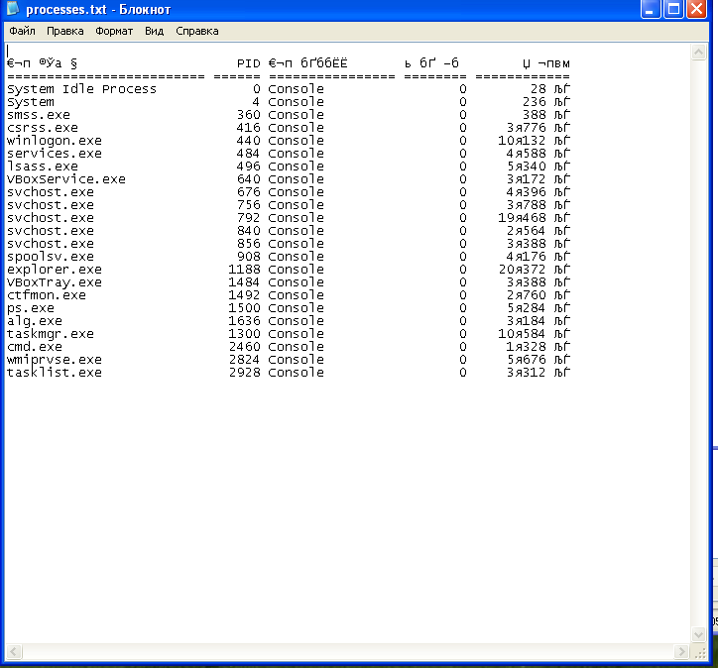
Рисунок 7 — Исходный снимок 7
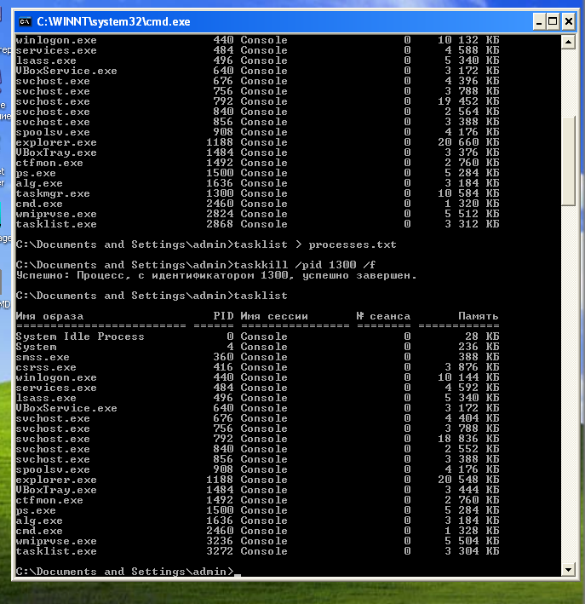
Рисунок 8 — Исходный снимок 8
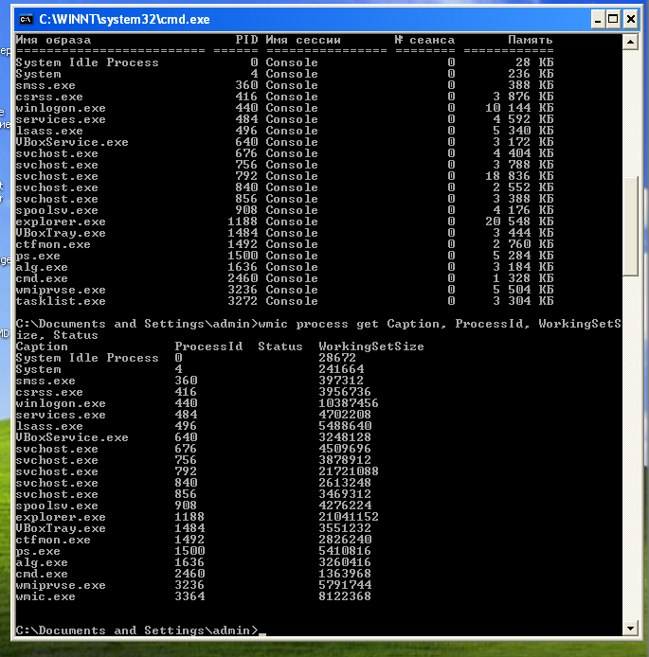
Рисунок 9 — Исходный снимок 9
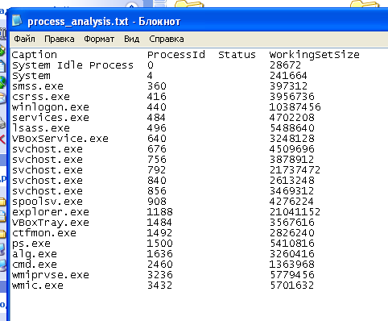
Рисунок 10 — Исходный снимок 10
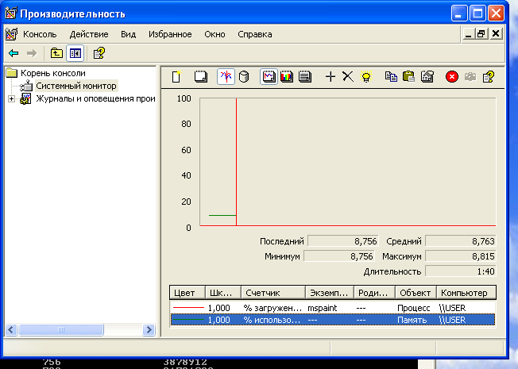
Рисунок 11 — Исходный снимок 11
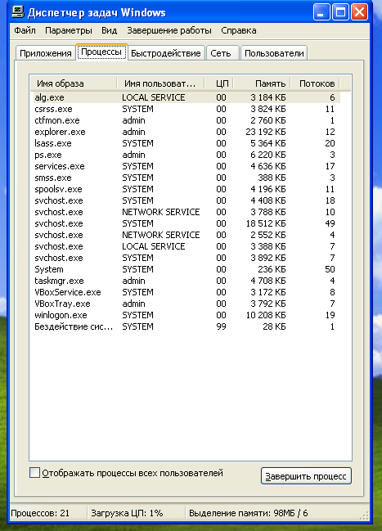
Рисунок 12 — Исходный снимок 12
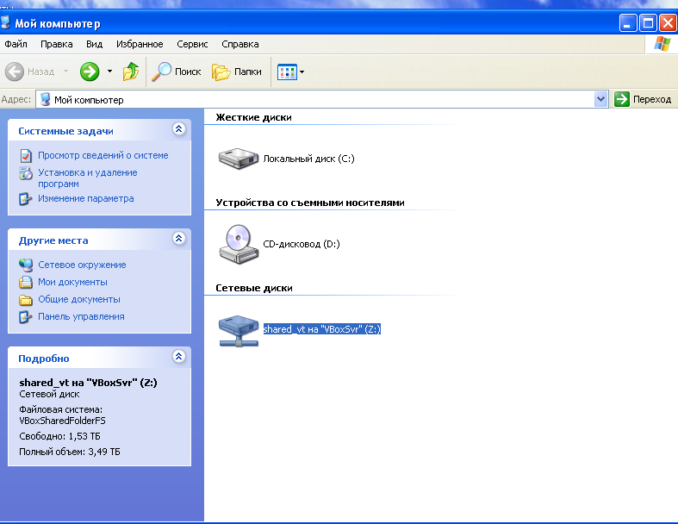
Рисунок 13 — Исходный снимок 13
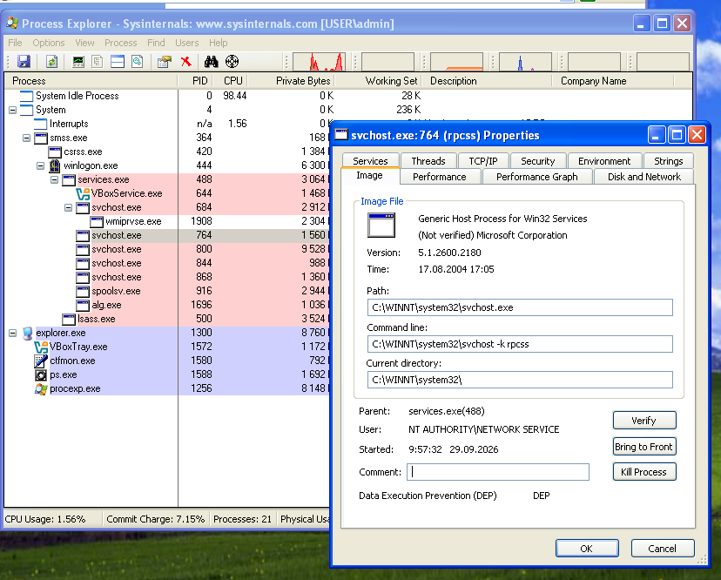
Рисунок 14 — Исходный снимок 14
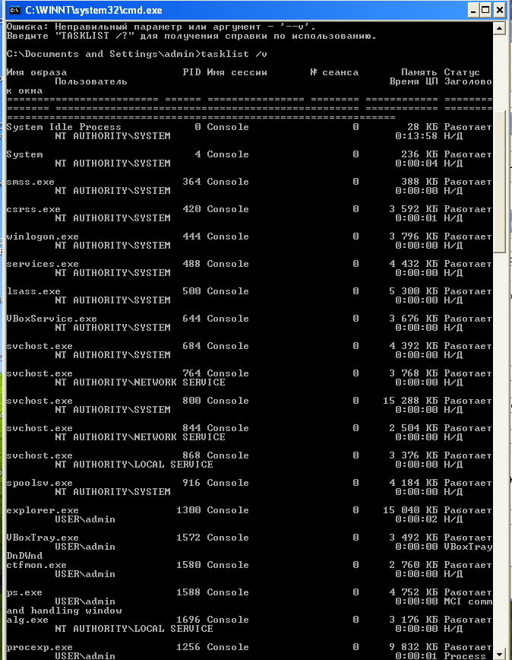
Рисунок 15 — Исходный снимок 15

